Presseinformation
Ansprechpartner für
die Redaktion:
Herr Mario Oleschko
Münsterweg 12
59269 Beckum
T +49 2521 829940
F +49 2521 8299424
m.oleschko@solarlux.com

Kontakt:
Solarlux GmbH
Industriepark 1
49324 Melle
T +49 5422 92710
F +49 5422 9271200
info@solarlux.com
www.solarlux.com

Melle, März 2022

Frische Luft bedeutet gutes Wohnklima
Regelmäßiges Lüften ist auch bei Wintergärten wichtig

Ein gut gedämmter Wintergarten ist ein ganzjährig nutzbarer Wohnraum. Daher gilt für ihn dasselbe wie auch für die anderen Räume im Haus: regelmäßiges Lüften tut ihm gut.
Hochwertige gläserne Anbauten, kombiniert mit intelligenter Technik, machen das quasi wie von selbst.

Das Wichtigste gleich zu Beginn: Ab und an etwas Kondenswasser ist halb so wild. Gerade bei plötzlichen Temperaturschwankungen kann sich an den Fensterscheiben oder den Profilen schnell Wasser sammeln: Warme, feuchte Luft kühlt dort schneller und das Wasser setzt sich an den Oberflächen ab. Einfach das Fenster öffnen, und die feuchte Luft kann nach draußen abziehen. Wenn sich jedoch regelmäßig feuchte Stellen bilden, wird die Verbreitung von Schimmel begünstigt. Lüften schafft Abhilfe und sorgt so auf natürliche Weise dafür, dass die Schimmelsporen sich nicht festsetzen.

Gut geplante Anbauten lassen die Luft zirkulieren
Warme Luft ist weniger dicht als kalte, daher ist sie leicht und steigt nach oben. Gleichzeitig kann sie mehr Feuchtigkeit aufnehmen als kalte Luft. Optimaler Weise verfügt ein Wintergarten deswegen im Dachbereich über Möglichkeiten zum Lüften. Moderne Wintergärten mit hochwertiger Verglasung wie die des Herstellers Solarlux bieten exzellente Dichtigkeit und Wärmedämmung. Sie sind technisch durchdacht, werden individuell und exakt nach Maß geplant und gebaut und ermöglichen so eine sehr gute Luftzirkulation.

Eine automatisierte Steuerung in Verbindung mit einer modernen Sensorik ist in der Lage, den Besitzern eines solchen Wintergartens Arbeit abzunehmen: Die Sensoren überwachen permanent die Luftfeuchtigkeit im Raum. Dieser Wert ist programmierbar – als Optimum wird allgemein ein Wert zwischen 40 und 60 Prozent erachtet. Ist die Luftfeuchtigkeit zu hoch, öffnet die Steuerungseinheit automatisch Fenster zum Lüften. Moderne Systeme reagieren dabei auch schnell auf Schwankungen und schließen die Fenster rechtzeitig, wenn plötzlich heftiger Wind und Regenschauer auftreten.

Räume sollten nicht auskühlen
Abschließend noch ein genereller Tipp, gerade in der Übergangszeit und den damit verbundenen Temperaturschwankungen: Die Temperatur im Wintergarten konstant auf einer bestimmten Höhe zu halten, hilft ebenfalls, Kondenswasser vorzubeugen. Bei kalten Temperaturen sollte die Heizung daher nicht ausgeschaltet werden – selbst dann nicht, wenn die Hausbewohner einige Tage nicht daheim sind. Das schont übrigens auch den Geldbeutel: Es ist energetisch gesehen besser, eine konstante Temperatur im Raum zu halten, anstatt ihn auskühlen zu lassen und dann die Heizung hochzudrehen.

Solarlux GmbH, März 2022 – Abdruck frei – 2.589 Zeichen (inkl. Leerzeichen)
Um Zusendung von Belegen an die Pressestelle in Beckum wird gebeten.

Über Solarlux GmbH
Seit fast 40 Jahren ist Solarlux Spezialist für bewegliche Fenster- und
Fassadenlösungen aus einer Hand. Sämtliche Produkte – von Glas-Faltwänden, Schiebefenstern und Glasanbauten bis hin zu Balkonverglasungen und Vorhangfassaden – sind Eigenentwicklungen, die mit Leidenschaft und Präzision produziert werden und dem Qualitätsanspruch „Made in Germany“ entsprechen. Als partnerschaftlicher Begleiter bei der Planung und Umsetzung von Bauvorhaben ist das deutsche Familienunternehmen auf die umfassende Unterstützung von Architekten, Handwerksbetrieben und Bauherren spezialisiert. Dabei werden Sorgfalt und Erfindergeist gekonnt miteinander verbunden – immer mit dem Ziel vor Augen, für jedes noch so anspruchsvolle Projekt die optimale Lösung zu entwickeln. Gegründet von Herbert Holtgreife, wird das niedersächsische Unternehmen mit Sitz in Melle bei Osnabrück in zweiter Generation von seinem Sohn Stefan Holtgreife geführt. In der Unternehmenszentrale am Solarlux Campus sowie in 45 Vertriebsstandorten weltweit wirken rund 950 Mitarbeiter am Erfolg mit.

Bildnachweis: Constantin Meyer für Solarlux GmbH
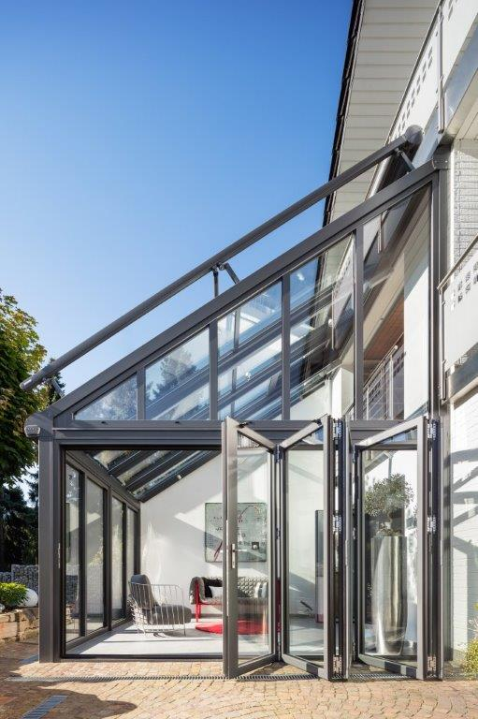

Individuell geplante, hochwertige Wintergärten sind so angelegt, dass die Luft gut zirkulieren kann, um ein gutes Raumklima zu erhalten.

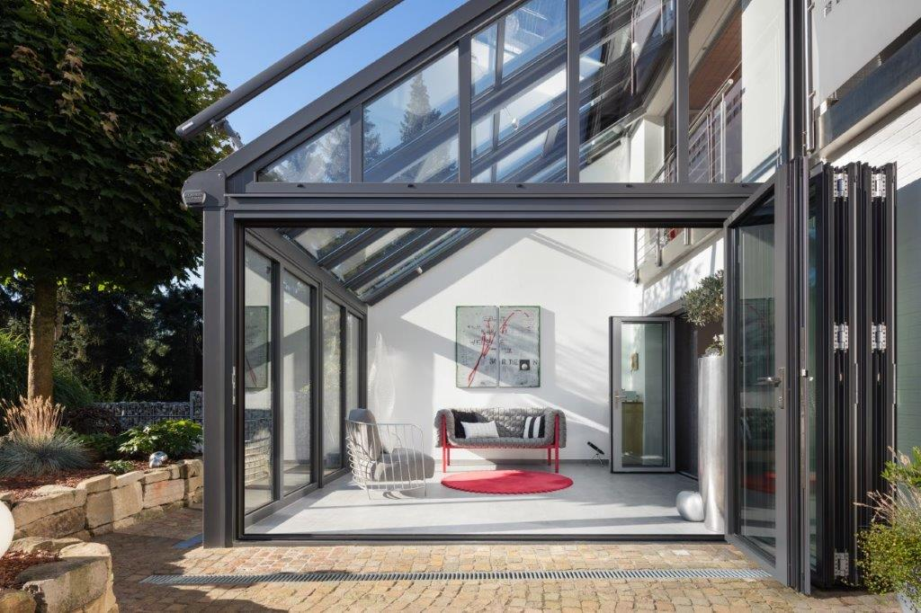

Alle Bilder: Solarlux GmbH

Copyright: Wir müssen darauf aufmerksam machen, dass wir für die zur Verfügung gestellten Bilder lediglich eingeschränkte Nutzungsrechte besitzen und alle weitergehenden Rechte beim jeweiligen Fotografen liegen. Die Bilder können daher nur honorarfrei veröffentlicht werden, wenn sie eindeutig und ausdrücklich der Darstellung oder Bewerbung von Leistungen, Produkten oder Projekten des Unternehmens Solarlux GmbH und/oder ihrer Marke cero dienen. Jede andere Publikation bedarf der Genehmigung des jeweiligen Rechteinhabers/der jeweiligen Rechteinhaberin und ist in Absprache mit ihm/ihr zu vergüten.

